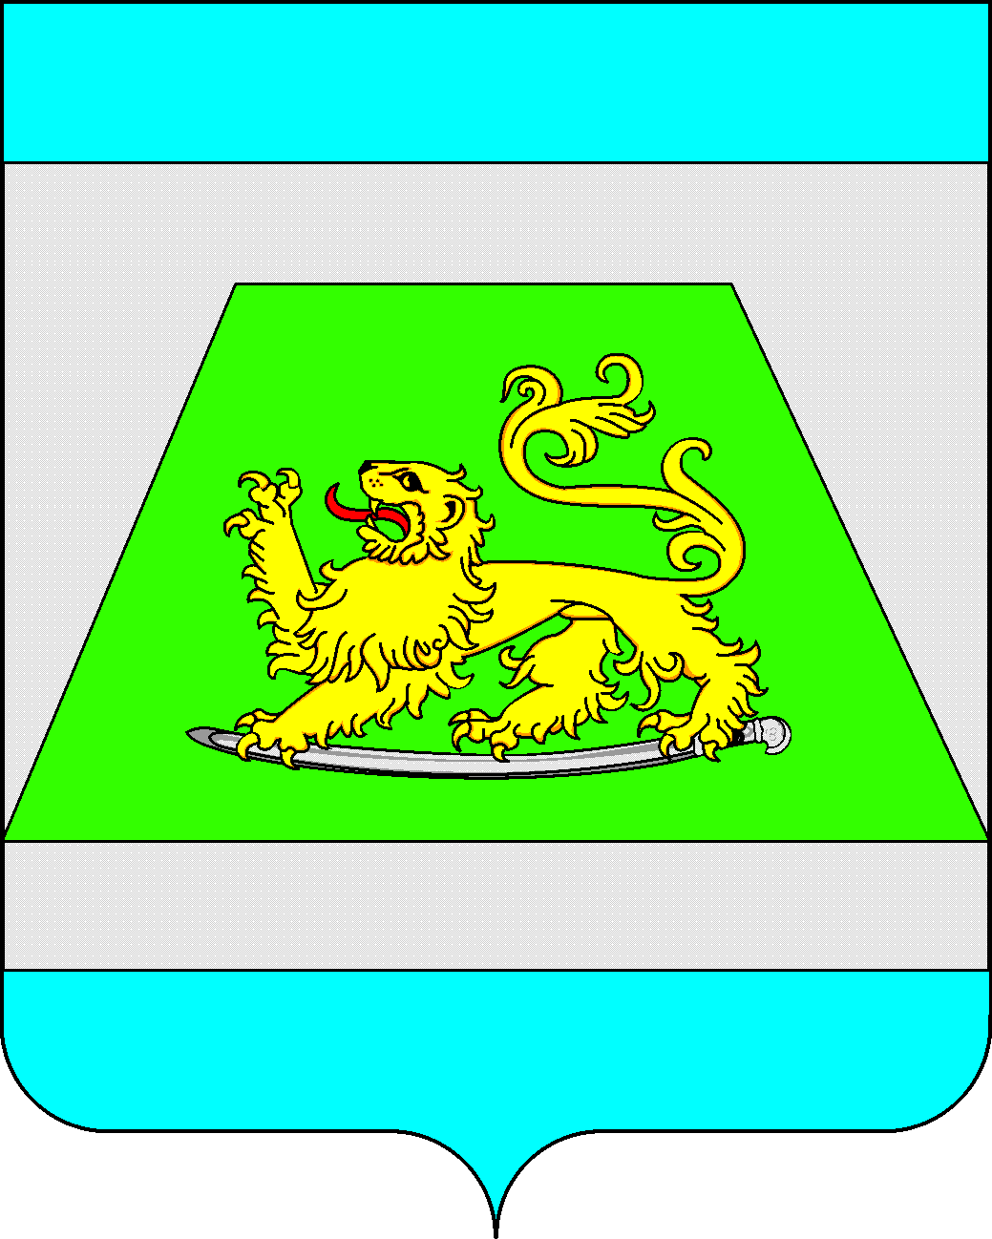

АДМИНИСТРАЦИЯ МУНИЦИПАЛЬНОГО ОБРАЗОВАНИЯ
СЕВЕРСКИЙ РАЙОН

ПОСТАНОВЛЕНИЕ

от 05.09.2016г. № 984
станица Северская

Об утверждении Положения об архивном отделе
администрации муниципального образования
Северский район

В целях исполнения архивным отделом администрации муниципального образования Северский район действующего законодательства, совершенствования управления Архивным Фондом Северского района и обеспечению сохранности и использованию архивных документов в интересах граждан, руководствуясь статьей 66 Устава муниципального образования Северский район, п о с т а н о в л я ю:
1. Утвердить Положение об архивном отделе администрации муниципального образования Северский район согласно приложению к настоящему постановлению.
2. Признать утратившим силу постановление главы муниципального образования Северский район от 14 ноября 2007 года № 1710 «Об утверждении Положения об архивном отделе администрации муниципального образования Северский район»
3. Контроль за выполнением настоящего постановления возложить на заместителя главы администрации Е.Е.Минееву.
4. Постановление вступает в силу со дня его подписания.

Глава муниципального образования
Северский район А.Ш.Джарим

